

学生实验实习报告册

学年学期： | 2022-2023 学年(秋)学期
课程名称： | 行业大数据分析综合实践
学生学院： | 计算机学院/人工智能学院
专业班级： | 数据科学与大数据技术
学生学号： | XXXXXX
学生姓名： | XXXXXX
联系电话： | XXXXXX

重庆邮电大学教务处印制

目 录
- 教师评阅记录表
- 实验报告

教师评阅记录表
【重要说明】
- 学生提交报告册最终版时，必须包含此页，否则不予成绩评定。
- 本报告册模板内容格式除确实因为填写内容改变了布局外，不得变更其余部分的格式，否则不予成绩评定。

报告是否符合考核规范 | ☑ 符合 □ 不符合
报告格式是否符合标准 | ☑ 符合 □ 不符合
报告是否完成要求内容 | ☑ 是 □ 否
报告评语：
报告成绩：
评阅人签名（签章）
2023年 1 月 8 日

实验或实习报告
课程名称 | 行业大数据分析综合实践 |  | 课程编号 | A2040870
开课学院 | 计算机学院/人工智能学院
指导教师 | XX
实验实习地点 | 综合实验大楼B517
学号 |  | 姓名
***** |  | *****
技术方案（文字描述+图表说明为主，不得大段粘贴代码）、实验结果及分析（技术方案的书写可以适当参考QQ群文件中的“R3.技术方案撰写参考文档”）
一、线上测试成绩（给出最优成绩和线上测评ID，截图给出完整的历史提交成绩记录）

线上ID：DF1612151535583
最优成绩：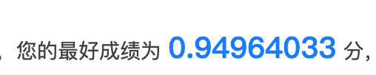
历史截图（最近两个，更多的见报告最后面）：
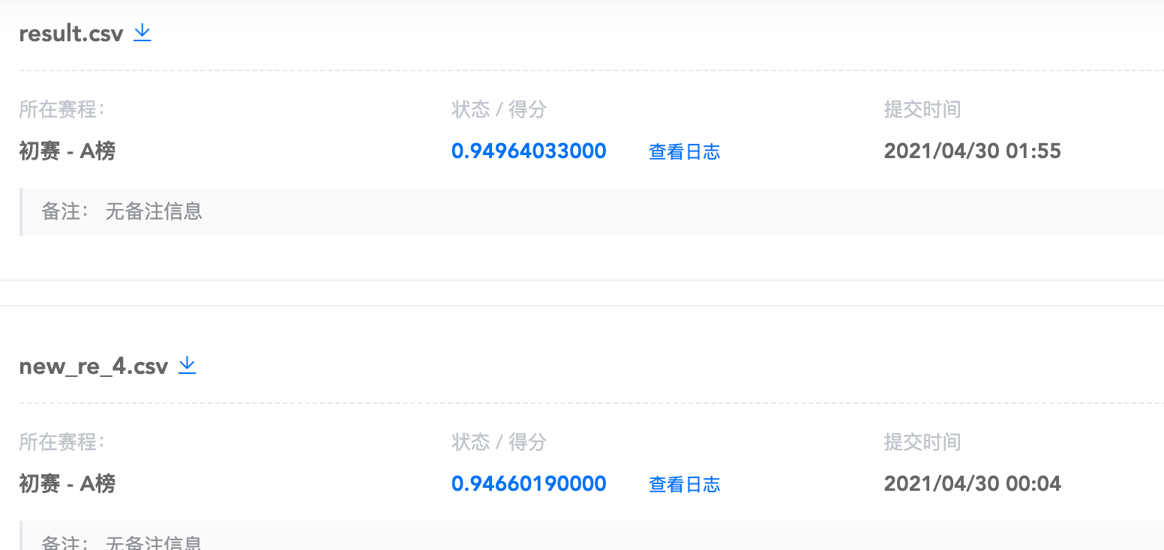

二、摘要
本赛题属于自然语言处理领域中的一个比较典型的任务，本人把它定性为一个匹配二分类问题。本人充分利用主办方提供的评论文本的数据信息进行数据分析、数据预处理、构建模型以及算法优化。

三、数据分析与数据预处理
数据预处理是我们模型训练之前的关键一环，它决定着喂入模型的样本输入的信息及形式，它将直接影响整个模型的效果。
尝试一：
通过观察源数据集，本人发现有这些内容会干扰我们模型的训练：
- ：标点符号及【】、数学符号等其他特殊符号
- ：emoji表情
- ：英文字符
通过正则表达式提取出文本中正确完整的中文字符。并引用社区提供的停用词词库，筛去停用词，防止这些没有实际情感意义的词语影响整个有情感倾向意义的词库。采用jieba库，进行全模式的分词生成目标词库。
尝试二：
通过上述方法的尝试，在本人使用bert模型进行训练之后，由于bert模型是根据文本的上下文，动态计算出每个字的向量，同时发现去除相关字符后的效果并不尽人意。于是我们尝试不进行分词及数据清洗。

四、算法实现与算法优化
bert预训练模型：BERT是基于Transformer的深度双向语言表征模型。本质上是利用Transformer结构构造了一个多层双向的Encoder网络。这个模型的核心是聚焦机制，对于一个语句，可以同时启用多个聚焦点，而不必局限于从前往后的，或者从后往前的，序列串行处理。不仅要正确地选择模型的结构，而且还要正确地训练模型的参数，这样才能保障模型能够准确地理解语句的语义。这里本人首先采用了bert-wwm预训练进行单模型训练，通过对最后概率值对阈值调整，可以将线上成绩提高到0.946左右。而后尝试采用不同版本的bert模型（roberta-wwm-ext-large、bert-wwm、bert-wwm-ext-large）多次尝试调节各模型概率阈值，各模型能达到0.943、0.939、0.939左右的分数，我尝试将其进行三种模型的硬投票，提分效果非常有效，之后多次尝试调整各模型的概率阈值，将分数往上爬。
网络结构的尝试：开始尝试，在bert模型后添加一个双向LSTM层，同时将bert的输出矩阵，输入给多个卷积层，通过最大池，将两个网络层的输出，通过softmax全链接，但是效果不如单纯的bert模型。而后选择了bert的后续微调，进行对输出概率值的阈值调整，以提高分数。

五、模型融合
本次任务中，通过多次尝试，最终选择了将多个bert单模型微调的结果进行硬投票融合。
六、实验总结
本次任务中，针对上分做出了很多的尝试。首先是数据预处理部分，经过尝试后，使用bert模型成绩并不理想，后面查阅bert的相关原理资料中发现bert按照word piece来切分语句，对于中文语句，bert便将其切分为一个一个的字来生成向量，如果去掉无语义的词语，可能会使语句失去前后文的联系，所以分数不理想。再尔是后续的模型构建中，首先尝试的是在单bert模型后进行微调，最开始是选取0.5作为概率的阈值来决定语句的预测标签，但是分数提升有限，当我尝试修改阈值时，发现对于线上的f1score有显著的提升。但是提分有限。而后又尝试了在bert模型后面分别接入一个双向LSTM层和多个卷积层，最后对两个网络层的输出进行softmax全链接，但是到了线上，分数并不能有显著提升。所以又看向了bert，尝试了将不同版本的bert进行训练，这里采用了roberta-wwm-ext-large、bert-wwm、bert-wwm-ext-large这三种bert模型进行下游微调，最终将三者的预测结果进行硬投票融合，会得到一定程度的提分。但是正如第一次尝试中所描述的，不同的阈值，也会使得预测值不同，我只能将三个模型预测的概率结果多次尝试改变阈值以求得融合后的效果会更好，为了提分想尽了法子，对最后的结果进行一定的后处理，对于特殊的几个敏感词汇，我做了针对性的打标处理，最终上了949的分。至此，这次的nlp任务就到此结束了。非常感谢能够参加这次训练，能够稍微入门了机器学习和深度学习在nlp领域的应用，成了一个能稍微会看点文档的调包侠。非常感谢。

附图：历史成绩截图
